| Тест-Кейс | Кейс: «Добавить поле ввода с usage’ем Таблица выбора» | |
| --- | --- | --- |
| Предусловия | Быть зарегистрированным и авторизованным в системе. | |
| Проверяемая функция | Действия пользователя | Ожидаемый результат |
| Добавление поля веб-формы «Таблица выбора» | 1. Перейти в режим редактирования любой формы 2. Нажать на «Выберите тип поля» | Появился список полей (Рис. 1). |
| 1. Выбрать тип «Таблица выбора» | Отобразился список уже имеющихся полей, а также кнопка для создания нового поля этого типа. |
| 1. Выбрать создание нового поля данного типа | Появилась форма заполнения информации о новом поле (Рис. 2). |
| 1. Заполнить поля появившейся формы 2. Нажать «Сохранить» | В форму добавилось поле, соответствующее заполненным ранее данным (Рис. 3). |
| 1. Нажать «Сохранить» в редакторе формы. | Сформирована форма с полем типа «Таблица выбора» (Рис. 4). |
| Изменение данных в таблице | 1. Перейти в режим редактора 2. Добавить 5 строк и столбцов 3. Нажать «Сохранить» | В режиме предпросмотра появилась таблица с новыми данными + полосы прокрутки (Рис. 5). |
| Проверка валидации при флаге «обязательно» | 1. Перейти в режим редактирования 2. Добавить флаг «обязательно» 3. Нажать «Сохранить» 4. Нажать «Отправить» | Ошибка – необходимо что-то отметить. (Рис 6) |

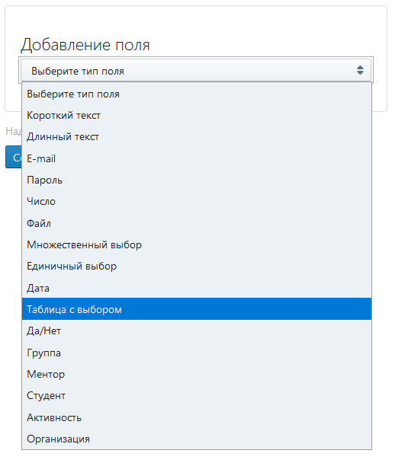

Рис. 1 Список полей.

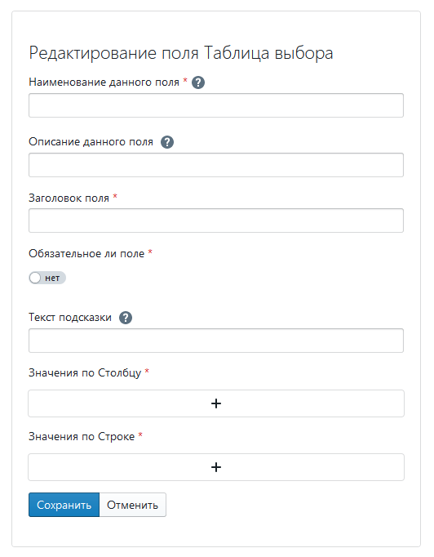

Рис.2 Форма заполнения информации о поле «Таблица выбора».

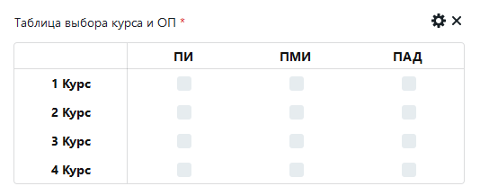

Рис. 3 Предпросмотр поля «Таблица выбора».

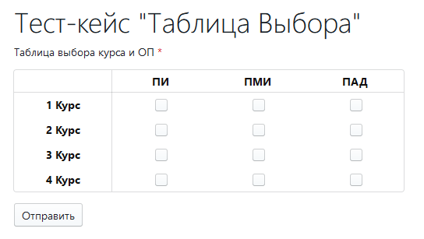

Рис. 4 Новая форма с полем типа «Таблица выбора».

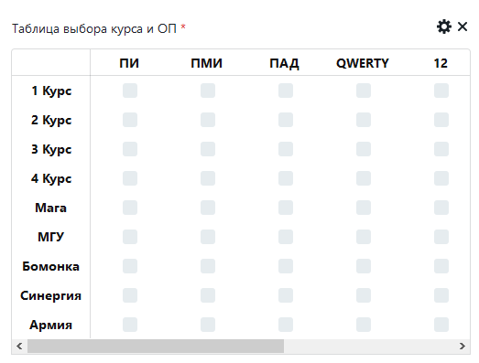

Рис. 5 Обновленная таблица с большим количеством данных.

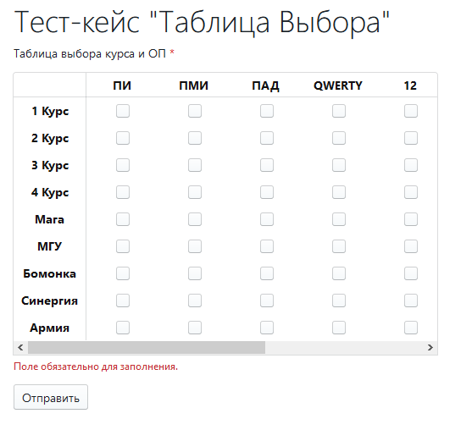

Рис. 6 Ошибка валидации формы, при флаге «обязательно».